ACO VBR-Fallrohrstützen GM-X DN200
ACO Haustechnik

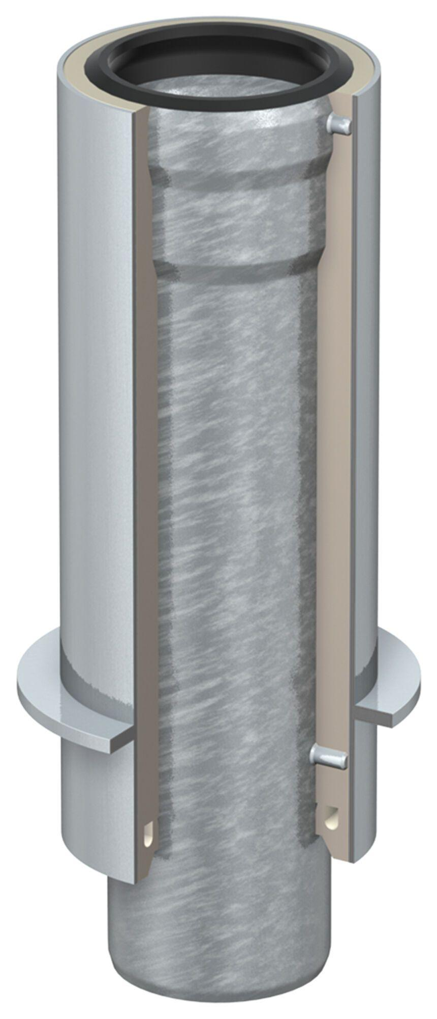Eigenschaften
GTIN:
8590830703117
HAN:
0174.51.90

